[推荐 7 个学习 TypeScript 的宝库，2021 学 TS 看这篇就够了！](https://segmentfault.com/a/1190000038959316)

公众号：[**前端GitHub**](https://link.segmentfault.com/?enc=oFxNaKqgFMWqg5AmZYlhMw%3D%3D.dsJXOct1YDXE%2BTUcfcy%2BfEdDa09XxQU4h5mTUYcr2%2BcqnxIKZwnfwMTHg5vfIoDXDYg7kT2IKOq%2FTtD9rSDVlQ%3D%3D)，专注于挖掘 GitHub 上优秀的前端开源项目，并以专题的形式推荐，每专题大概 10 个好项目，每周会有一到三篇精华文章推送，与时俱进版前端资源教程。

已经推荐了 面试项目、CSS 奇技淫巧项目、代码规范项目、数据结构与算法项目、JavaScript 奇技淫巧项目、前端必备在线工具 等专题的近 100 个优秀项目了。

平时如何发现好的开源项目，可以看看这篇文章：[GitHub 上能挖矿的神仙技巧 - 如何发现优秀开源项目](https://link.segmentfault.com/?enc=pOwCNXrhT2J%2Bb7l7KYzAbA%3D%3D.cLBCd%2B5EuZxrWgpNLkP7VvX0V1wGRW27ZxRBV0N%2BZ0utfwNA3yWnDb0rsFcpLIJ8TumfO8L%2FM59zCk1gQtHPLA%3D%3D)

今天给大家推荐的是学习 TypeScript 的优质项目。

以下为【前端GitHub】的第 15 期精华内容。

TypeScript

TypeScript 是适用于任何规模应用的 JavaScript。

TypeScript 扩展了 JavaScript ，为它添加了类型支持。

TypeScript 可以在您运行代码之前找到错误并提供修复，从而改善您的开发体验。

任何浏览器，任何操作系统，任何运行 JavaScript 的地方，完全开源。

| **网站** | **说明** |
| --- | --- |
| [TypeScript](https://link.segmentfault.com/?enc=LNX42WwVLOmUZEUMb0oN7A%3D%3D.lrD9ZECXiz5%2FbJ1E5JoX8Ti%2BGzlnw9%2BhQOeHzKxtNXeuIvarfrGITeenAj5auVO6) | TypeScript 官网，TS 扩展了 JavaScript ，为它添加了类型支持 |
| [typescript-tutorial](https://link.segmentfault.com/?enc=RC2%2FuHEi4wydQN0sz%2FAMpg%3D%3D.smk3pZ5uNwKY7WAxPdQcbzkL0deMw6JPDFEbSQMUg7MKJmJPWKn3ya0GPg5cT8AV) | TypeScript 入门教程，循序渐进的理解 TypeScript |
| [TypeScript](https://link.segmentfault.com/?enc=fY8Ol%2BnraaTHi6KcpBADKw%3D%3D.kR2esrqhRy6Ed8RUFx%2FKCjAxlME77sAEvmfVgMm1SImyporsiMXMCAYx3Y0TePVE) | TypeScript 使用手册 |
| [typescript-book-chinese](https://link.segmentfault.com/?enc=VAvuq206KYSoMDryIpz1mA%3D%3D.bHa4MffBcuRUVBrIJoBDgL%2BRQe7aY7v1cQjgIjLKxhV9ZoBZ5OxFVjVzf1dqAVLsmXiZwyspLWbTeWDOnSMQ9A%3D%3D) | 深入理解 TypeScript |
| [clean-code-typescript](https://link.segmentfault.com/?enc=tR5zs788v4dOOlHwcMCH%2BA%3D%3D.%2FHZljRvOCUcljhacTiziJ%2Bc365Fdx630n%2F6yVI1Ybe%2BaDpgCltzKXKJ6B8Mpw0mnw5TnfZNRuDpRXMYqC6sUAQ%3D%3D) | 适用于TypeScript的简洁代码概念 |
| [TypeScript入门](https://link.segmentfault.com/?enc=4uCyuwB7X13tVfPurJtemg%3D%3D.TICKcM1UZrXlF628MeQlcbJrJoWq3xI4swPd2ewtO%2B4%3D) | TypeScript 入门的视频教程 |
| [typescript-tutorial](https://link.segmentfault.com/?enc=j7vhW301pZ1PlX1br9oSMw%3D%3D.mSLFJpoXiV2FsDiwKPUzOhQutmmIJ%2BL1iMUwJB%2FYrV6p1MsMWoQFmhxWvOMaNGD%2B) | TypeScript 速成教程（2小时速成） |

1. TypeScript

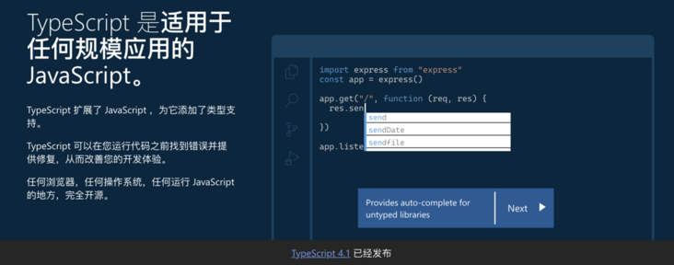

学习一门技术，最好的方式肯定是看官网的教程啦！

官网上有什么是 TypeScript，为什么要用 TypeScript ，和 api 相关的文档，而且还是一手的学习资料，无疑是最好的学习资料了。

而且还可以通过社区了解最新的进展。

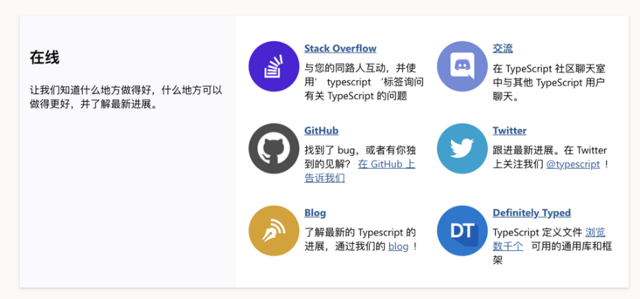

[https://github.com/microsoft/...](https://link.segmentfault.com/?enc=WJuxDpZdRwVuRL5QfDAE%2Bg%3D%3D.L4orEjjr8nYsKhFf%2Bt4KSZ%2BIDJp8i5Qz38b70RGKOzASb9GOO8DBLF9t8mNzWe55)

2. typescript-tutorial

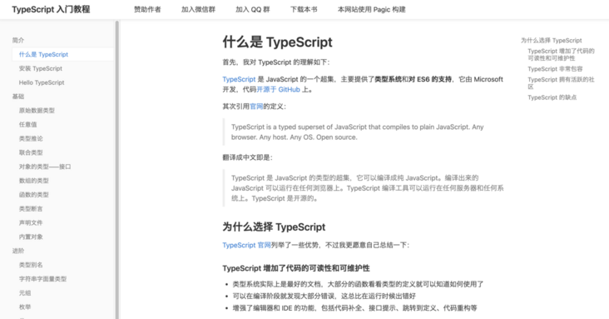

从 JavaScript 程序员的角度总结思考，循序渐进的理解 TypeScript。

与官方手册不同，本书着重于从 JavaScript 程序员的角度总结思考，循序渐进的理解 TypeScript，希望能给大家一些帮助和启示。

**适合人群**

本书适合以下人群

* 熟悉 JavaScript，至少阅读过一遍《JavaScript 高级程序设计》
* 了解 ES6，推荐阅读 ECMAScript 6 入门
* 了解 Node.js，会用 npm 安装及使用一些工具
* 想了解 TypeScript 或者想对 TypeScript 有更深的理解

本书不适合以下人群

* 没有系统学习过 JavaScript
* 已经能够很熟练的运用 TypeScript

[https://github.com/xcatliu/ty...](https://link.segmentfault.com/?enc=CY6Roysx%2FrCH3BvxK7My2g%3D%3D.3NjaDi74e1EkbK9g6xNtGPmAHUUIeNVHG5S8FNNlFMd0G5g4W22zJqYuiY%2FNORY3)

3. TypeScript

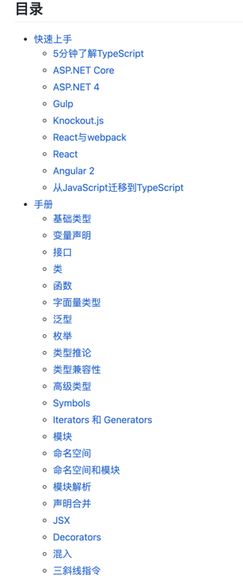

TypeScript 中文使用手册。

这个好像是 TypeScript 官网的中文翻译原文，猫哥不是很确定，不过是个学习 TS 的好仓库。

* ✔️ TypeScript 语言用于大规模应用的 JavaScript 开发。
* ✔️ TypeScript 支持类型，是 JavaScript 的超集且可以编译成纯 JavaScript 代码。
* ✔️ TypeScript 兼容所有浏览器，所有宿主环境，所有操作系统。
* ✔️ TypeScript 是开源的。

[https://github.com/zhongsp/Ty...](https://link.segmentfault.com/?enc=2DowbJkO6UrovRVgaGiFAg%3D%3D.A9D0SuRAXeNx9symqVVhNe98%2FKhndop5zBqjdoIY4DAFUalGivJS7rFkR%2FyXHj4w)

4. typescript-book-chinese

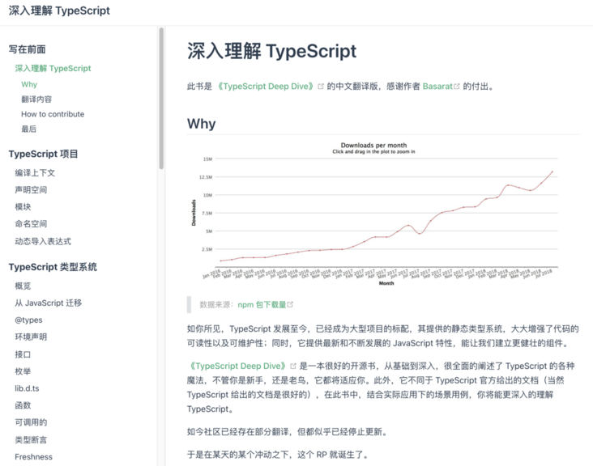

TypeScript Deep Dive 中文版，深入理解 TypeScript。

《TypeScript Deep Dive》 是一本很好的开源书，从基础到深入，很全面的阐述了 TypeScript 的各种魔法，不管你是新手，还是老鸟，它都将适应你。

此外，它不同于 TypeScript 官方给出的文档（当然 TypeScript 给出的文档是很好的），在此书中，结合实际应用下的场景用例，你将能更深入的理解 TypeScript。

[https://github.com/jkchao/typ...](https://link.segmentfault.com/?enc=TFZFmU9WVWrpathMlm8brA%3D%3D.fjppF98FpoQOkApYXZUw9O1AccXjhPJ5J6JBMpLKg3%2BXvt%2FMYH6kNZ6jgXHnIm40V%2FW7tlz5zA75MXWCZ%2FakBg%3D%3D)

5. clean-code-typescript

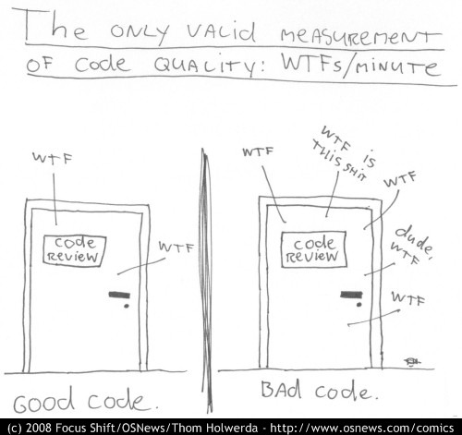

将 Clean Code 的概念适用到 TypeScript，灵感来自 [clean-code-javascript](https://link.segmentfault.com/?enc=mVYISGLN3iIWJhLlDuAsBw%3D%3D.p5N8IoRklf%2FOr9saVh6%2F6UFbs9SGA0n2cnPL3OmurfmnpyO2mEGTYKvGSXO97S35%2BXCyYvkObLU%2BFqz%2FAJoxTg%3D%3D)。

将源自 Robert C. Martin 的 [*Clean Code*](https://link.segmentfault.com/?enc=q9u70hRfpv%2BkT%2BH61uoQuA%3D%3D.wgdZ6293ei0wOkBcksKmy7fS%2Buuad0ahM3S8z4XqSC%2FqMQ0PI3BFNCtPZjVCVF1fp45mVBZ8W%2FxUP4gHAvHyORRNLmvQY8q3YqOIU7ns%2By0%3D) 的软件工程原则适配到 TypeScript 。 这不是一个代码风格指南， 它是一个使用 TypeScript 来生产 可读的， 可重用的， 以及可重构的软件的指南。

这里的每一项原则都不是必须遵守的， 甚至只有更少的能够被广泛认可。 这些仅仅是指南而已， 但是却是 *Clean Code* 作者多年经验的结晶。

我们的软件工程行业只有短短的 50 年， 依然有很多要我们去学习。 当软件架构与建筑架构一样古老时， 也许我们将会有硬性的规则去遵守。 而现在， 让这些指南做为你和你的团队生产的 TypeScript 代码的 质量的标准。

比如：使用有意义的变量名

做有意义的区分，让读者更容易理解变量的含义。

👎 反例:

function between<T>(a1: T, a2: T, a3: T) {

return a2 <= a1 && a1 <= a3;

}

👍 正例:

function between<T>(value: T, left: T, right: T) {

return left <= value && value <= right;

}

提醒一下，该仓库末尾有中文翻译版。

[https://github.com/labs42io/c...](https://link.segmentfault.com/?enc=q6WH2fYyfARb7t7T9LQVdA%3D%3D.iSSIEpGs11%2FYHT9TmDOiCWZYITHaZjAxNw%2FV5gQ%2F2kkrLNug2o%2BOQPzwBxQ59aFQisY70bsgKbDGUDQEJV9BUw%3D%3D)

6. TypeScript入门

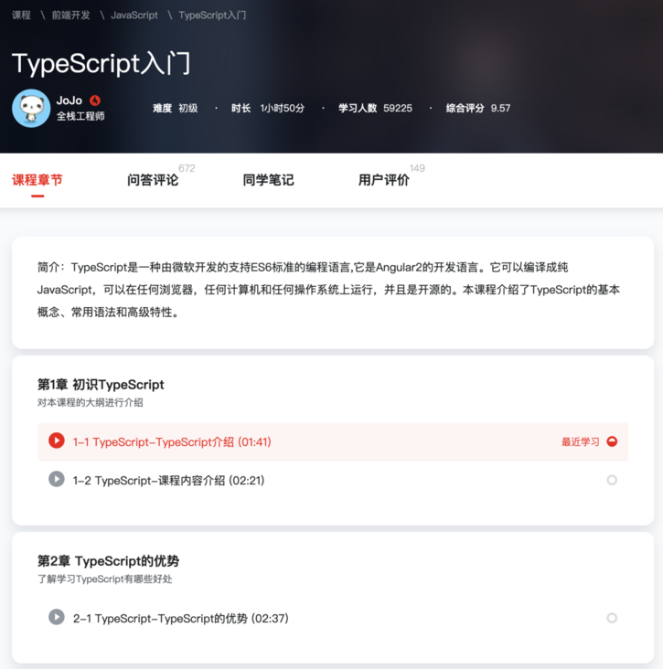

这个是个视频课程，介绍了 TypeScript 的基本概念、常用语法和高级特性。

[http://www.imooc.com/learn/763](https://link.segmentfault.com/?enc=bPBg2TlaOKa7HWGW%2Fkvf4w%3D%3D.JSxpfx4ILpxEf6adHMIIB1YnpUvmjZuBX8kwwdhdIko%3D)

7. typescript-tutorial

这个仓库的教程以快速工程实践为目标，旨在让读者速成，能够迅速的 GET 到语言的核心知识点，并付诸实践！

语言始终是一种改进生产力的工具，陌生使用者最迫切的需求应该是快速掌握工具的使用，而不是在连工具都没学会使用的时候，就先沉迷于细枝末叶，奇技淫巧。

真正的熟练：应该是在实践中大量使用、在实践中踩坑、以及在实践中理解的过程中自然形成的。

这个教程真的非常简结，只讲经常使用的知识点，可以说是 2 小时速成 😂。

[https://github.com/joye61/typ...](https://link.segmentfault.com/?enc=R6Q6VXAEUgSJBOz%2F5Dj12A%3D%3D.mA2SzsXYGzvm1ZnDO43bUFDtkdNnYbBa5%2F0G3b9tQfb9Od0Tbz%2FrP2vrgdT5jsNA)

不知不觉，已经写到第 **15** 期了呢，已经分享超过 **100** 个好的前端项目了呢，往期精文请看下方宝藏仓库，点击很危险，请慎入！

[https://github.com/FrontEndGitHub/FrontEndGitHub](https://link.segmentfault.com/?enc=qz7QZD9EOoJjkYko%2FbeGmw%3D%3D.GbXDgF5LvkNE1%2BQP54juLukJbCC74aI4FGPGyP9tUJJSrVHNlyxdL56Gd%2F%2BUh9GBnBWycuMDTGorZiJlo5sOlA%3D%3D)

平时如何发现好的开源项目，可以看看这篇文章：[如何在 GitHub 上发现优秀开源项目](https://link.segmentfault.com/?enc=T7fjN5h%2BsQX1j%2Fq61z676A%3D%3D.yHBYwWemu%2Fx1RA5OtceawnbigaXiRjaWRk8CglRuc2a7ukVZIFpyzed%2FH97ojM%2FbXgT2RhV6%2Bptl9M3KR3iqfQ%3D%3D) 和 [如何使用 GitHub 进行精准搜索的神仙技巧](https://link.segmentfault.com/?enc=rxFg5sLIv8Ak%2BNZIyqhAgQ%3D%3D.fYQxyB%2B0sYTPXfFxFgzl7liK7QPszm%2B2CaHQKKBLm%2F7WiR%2Bhkmz0KZIwhV5EBi1RGu5wSpdD3%2FmEgqsUPp%2F0Uw%3D%3D)。

觉得有用 ？喜欢就收藏，顺便点个赞吧，你的支持是超级猫最大的鼓励！

可以加超级猫的 WX：**CB834301747** ，一起闲聊前端。

微信搜 “**前端GitHub**”，回复 “**电子书**” 即可以获得 **160** 本前端精华书籍哦。